ФЕДЕРАЛЬНОЕ АГЕНТСТВО ЖЕЛЕЗНОДОРОЖНОГО ТРАНСПОРТА
Федеральное государственное бюджетное образовательное учреждение высшего образования
«Петербургский государственный университет путей сообщения
Императора Александра I»
(ФГБОУ ВО ПГУПС)

Кафедра «Прикладная психология»

РАБОЧАЯ ПРОГРАММА
дисциплины
«Психология ведения переговоров» (Б1.В.ДВ.8.2)
для направления
38.03.02 «Менеджмент»
по профилю
«Управление человеческими ресурсами»

Форма обучения – очная

Санкт-Петербург
2018
ЛИСТ СОГЛАСОВАНИЙ
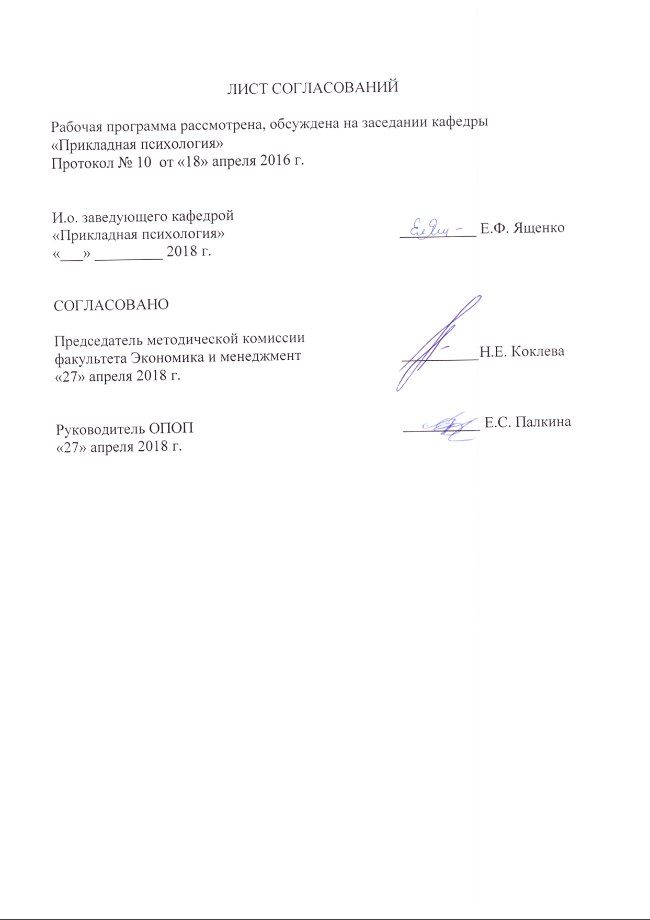
Рабочая программа рассмотрена, обсуждена на заседании кафедры «Прикладная психология»
Протокол № 10 от «18» апреля 2016 г.

И.о. заведующего кафедрой
«Прикладная психология» __________ Е.Ф. Ященко
«___» _________ 2018 г.

СОГЛАСОВАНО

Председатель методической комиссии
факультета Экономика и менеджмент __________ Н.Е. Коклева
«27» апреля 2018 г.

Руководитель ОПОП __________ Е.С. Палкина
«27» апреля 2018 г.

1. Цели и задачи дисциплины

Рабочая программа составлена в соответствии с ФГОС ВО, утвержденным «12» января 2016 г., приказ № 7 по направлению 38.03.02 «Менеджмент», по дисциплине «Психология ведения переговоров».
Целью изучения дисциплины является формирование компетенций,указанных в разделе 2 рабочей программы.
Для достижения поставленной цели решаются следующие задачи:
- приобретение знаний, указанных в разделе 2 рабочей программы;
- приобретение умений, указанных в разделе 2 рабочей программы;
- приобретение навыков, указанных в разделе 2 рабочей программы.

2. Перечень планируемых результатов обучения по дисциплине «Психология ведения переговоров», соотнесенных с планируемыми результатами освоения основной образовательной программы
Планируемыми результатами обучения по дисциплине являются: приобретение знаний, умений, навыков и/или опыта деятельности.
В результате освоения дисциплины обучающийся должен:
ЗНАТЬ:
- основные пути и способы налаживания коммуникативного контакта,
- основные стили, методики, приемы проведения переговоров,
- условия их эффективного применения,
- формы и правила логически и психологически корректной дискуссии, аргументации, контраргументации, влияния и убеждения собеседника
УМЕТЬ:
- адекватно воспринимать и понимать вербальное и невербальное выражение мыслей и чувств партнеров по общению,
- профессионально анализировать и оценивать личностные качества, психологическое состояние, мотивы, интересы и цели собеседников,
- ориентироваться в конкретных обстоятельствах общения и ставить соответствующие им и достижимые в них задачи,
- находить, выбирать и использовать наиболее подходящие к данной конкретной коммуникативной ситуации формы и методы организации и проведения переговорного процесса,
- целесообразным образом реагировать на сознательно и бессознательно подаваемые собеседником сигналы и управлять своим поведением в переговорном процессе,
- анализировать основные этапы и закономерности исторического развития общества для формирования гражданской позиции,
- работать в коллективе, толерантно воспринимая социальные, этнические, конфессиональные и культурные различия,
- осуществлять деловое общение и публичные выступления, вести переговоры, совещания, осуществлять деловую переписку и поддерживать электронные коммуникации.
ВЛАДЕТЬ:
- методами убеждения, поведения в конфликтных ситуациях;
- ведения дискуссии, собрания, деловых переговоров;
- техниками эффективной и неэффективной коммуникации, техниками налаживания контакта, техниками обратной связи;
- техниками поведения в ситуации стресса;
- владеть навыками социально-психологической рефлексии применительно к полю своей профессиональной деятельности,
- навыками самоорганизации и самообразованию,
- различными способами разрешения конфликтных ситуаций при проектировании межличностных, групповых и организационных коммуникаций на основе современных технологий управления персоналом, в том числе в межкультурной среде.
Приобретенные знания, умения, навыки, характеризующие формирование компетенций, осваиваемые в данной дисциплине, позволяют решать профессиональные задачи, приведенные в соответствующем перечне по видам профессиональной деятельности в п. 2.4 основной профессиональной образовательной программы (ОПОП).
Изучение дисциплины направлено на формирование следующих общекультурных компетенций (ОК):
- способностью анализировать основные этапы и закономерности исторического развития общества для формирования гражданской позиции (ОК-2);
- способностью работать в коллективе, толерантно воспринимая социальные, этнические, конфессиональные и культурные различия (ОК-5);
- способностью к самоорганизации и самообразованию (ОК-6).
Изучение дисциплины направлено на формирование следующих общепрофессиональных компетенций (ОПК):
- способностью осуществлять деловое общение и публичные выступления, вести переговоры, совещания, осуществлять деловую переписку и поддерживать электронные коммуникации (ОПК-4).
Изучение дисциплины направлено на формирование следующих профессиональных компетенций (ПК), соответствующих видам профессиональной деятельности, на которые ориентирована программа бакалавриата:
организационно-управленческая деятельность:
- владение различными способами разрешения конфликтных ситуаций при проектировании межличностных, групповых и организационных коммуникаций на основе современных технологий управления персоналом, в том числе в межкультурной среде (ПК-2).
Область профессиональной деятельности обучающихся, освоивших данную дисциплину, проведена в п.2.1. общей характеристики ОПОП
Объекты профессиональной деятельности обучающихся, освоивших данную дисциплину, приведены в п.2.2. общей характеристики ОПОП

3. Место дисциплины в структуре основной образовательной программы

Дисциплина «Психология ведения переговоров» (Б1.В.ДВ.8.2) относится к вариативной части и является дисциплиной по выбору обучающегося.

4. Объем дисциплины и виды учебной работы

Для очной формы обучения:
Вид учебной работы | Всего часов | Семестр
Вид учебной работы | Всего часов | 7
Контактная работа (по видам учебных занятий)  В том числе:  - лекции (Л)  - практические занятия (ПЗ)  - лабораторные работы (ЛР) | 48  16  32 | 48  16  32
Самостоятельная работа (СРС) (всего) | 87 | 87
Контроль | 9 | 9
Форма контроля знаний | З | З
Общая трудоемкость: час / з.е. | 144/4 | 144/4

5 Содержание и структура дисциплины

5.1 Содержание дисциплины

№ п/п | Наименование раздела дисциплины | Содержание раздела
1 | Понятие переговорного процесса | Основные фазы переговорного процесса. Предмет переговоров. Результат переговоров (договор, декларация, конвенция, заявление и т. д.).  Выигрыш и проигрыш в переговорах. Стратегии поведения участников и основные переговорные стили.
2 | Технология переговорного процесса | Психологическая диагностика участников переговоров. Вербальное и невербальное выражение мотивов, целей, психологического состояния и настроения партнеров. Техники активного слушания.
3 | Стили переговоров | Жесткий и мягкий стили переговоров. Торговый стиль переговоров. Сотруднический стиль переговоров.
4 | Модели поведения партнеров в переговорном процессе | Транзактный анализ Э. Берна. Я-, Ты-, Они- позиции в переговорах. Модели поведения К. Томаса. Поведенческие стратегии и их диагностика.
5 | Техники и технологии регулирования эмоционального состояния. | Вербальные и невербальные сигналы, располагающие к контакту. Правила позитивного общения. Техники регуляции напряжения в переговорах. Приемы саморегуляции эмоций.

5.2 Разделы дисциплины и виды занятий

Для очной формы обучения:

№ п/п | Наименование раздела дисциплины | Л | ПЗ | ЛР | Всего
1 | Понятие переговорного процесса | 4 | 6 | - | 16
2 | Технология переговорного процесса | 2 | 8 | - | 16
3 | Стили переговоров | 2 | 8 | - | 18
4 | Модели поведения партнеров в переговорном процессе | 4 | 6 | - | 18
5 | Техники и технологии регулирования эмоционального состояния. | 4 | 4 | - | 19
ИТОГО: |  | 16 | 32 | - | 87

6. Перечень учебно-методического обеспечения для самостоятельной работы обучающихся по дисциплине

№  п/п | Наименование раздела | Перечень учебно-методического обеспечения
1 | Понятие переговорного процесса | - Адлер М. Искусство говорить и слушать [Электронный ресурс] : . — Электрон. дан. — М. : Манн, Иванов и Фербер, 2013. — 241 с. — Режим доступа: http://e.lanbook.com/books/element.php?pl1_id=62304  - Ермакова, О.М. Психология переговорного процесса: Электронное учебное пособие [Электронный ресурс] : учебное пособие / О.М. Ермакова, Г.Б. Монина. — Электрон. дан. — СПб. : ИЭО САУ (Институт электронного обучения Санкт-Петербургского академического университета), 2009. — 182 с. — Режим доступа: http://e.lanbook.com/books/element.php?pl1_id=63837  - Ефремкина, И.Н. Социально-психологическая компетентность [Электронный ресурс] : учебное пособие. — Электрон. дан. — Пенза : ПензГТУ (Пензенский государственный технологический университет), 2014. — 92 с. — Режим доступа: http://e.lanbook.com/books/element.php?pl1_id=62658  - Комарова А.В., Слотина Т.В., Ситников В.Л. Практикум по психологии общения: учебное пособие / - Санкт-Петербург : ПГУПС, 2012. - 92 с. : ил.  - Лавриненко, В.Н. Психология и этика делового общения: учебник и практикум для академического бакалавриата/В.Н. Лавриненко, Л.И. Чернышова; под ред. В.Н. Лавриненко. – 7-е изд., перераб. и доп. – М.: Издательство Юрайт, 2018. – 408 с. – (Серия: Бакалавр. Академический курс). – ISBN 978-5-534-01353-5. Режим доступа: https://biblio-online.ru/viewer/274E7E7C-0DEE-4DEF-A1D7-784BCFA41BA5/psihologiya-i-etika-delovogo-obscheniya#page/1  - Матвеева, Л.В. Психология ведения переговоров: учебное пособие для вузов /Л.В. Матвеева, Д.М. Крюкова, М.Р. Гараева. – 2-е изд., перераб. и доп. – М.: Издательство Юрайт, 2018. – 121 с. – (Серия: Авторский учебник). – ISBN 978-5-534-05727-0. Режим доступа: https://biblio-online.ru/viewer/9BA67782-231F-4ECD-8C73-3D9CAADC0C8A/psihologiya-vedeniya-peregovorov#page/1  - Матвеева Л.В., Деревягина Д.М., Гараева М.Р. Психология ведения переговоров. — Москва: Восточная книга 2010 г.— 128 с. — Электронное издание. — ISBN 978-5-478-01315-8  - Мунин, А.Н. Деловое общение. Курс лекций [Электронный ресурс] : учебное пособие. — Электрон. дан. — М. : ФЛИНТА, 2010. — 376 с. — Режим доступа: http://e.lanbook.com/books/element.php?pl1_id=2444
2 | Технология переговорного процесса
3 | Стили переговоров
4 | Модели поведения партнеров в переговорном процессе
5 | Техники и технологии регулирования эмоционального состояния.

7. Фонд оценочных средств для проведения текущего контроля успеваемости и промежуточной аттестации обучающихся по дисциплине

Фонд оценочных средств по является неотъемлемой частью рабочей программы и представлен отдельным документом, рассмотренным на заседании кафедры и утвержденным заведующим кафедрой.

8. Перечень основной и дополнительной учебной литературы, нормативно-правовой документации и других изданий, необходимых для освоения дисциплины

8.1 Перечень основной учебной литературы, необходимой для освоения дисциплины

- Адлер М. Искусство говорить и слушать [Электронный ресурс] : . — Электрон. дан. — М.: Манн, Иванов и Фербер, 2013. — 241 с. — Режим доступа: http://e.lanbook.com/books/element.php?pl1_id=62304
- Ермакова, О.М. Психология переговорного процесса: Электронное учебное пособие [Электронный ресурс] : учебное пособие / О.М. Ермакова, Г.Б. Монина. — Электрон. дан. — СПб.: ИЭО САУ (Институт электронного обучения Санкт-Петербургского академического университета), 2009. — 182 с. — Режим доступа: http://e.lanbook.com/books/element.php?pl1_id=63837
- Ефремкина, И.Н. Социально-психологическая компетентность [Электронный ресурс]: учебное пособие. — Электрон. дан. — Пенза : ПензГТУ (Пензенский государственный технологический университет), 2014. — 92 с. — Режим доступа: http://e.lanbook.com/books/element.php?pl1_id=62658
- Комарова А.В., Слотина Т.В., Ситников В.Л. Практикум по психологии общения: учебное пособие / - СПБ.: ПГУПС, 2012. - 92 с. : ил.
- Лавриненко, В.Н. Психология и этика делового общения: учебник и практикум для академического бакалавриата/В.Н. Лавриненко, Л.И. Чернышова; под ред. В.Н. Лавриненко. – 7-е изд., перераб. и доп. – М.: Издательство Юрайт, 2018. – 408 с. – (Серия: Бакалавр. Академический курс). – ISBN 978-5-534-01353-5. Режим доступа: https://biblio-online.ru/viewer/274E7E7C-0DEE-4DEF-A1D7-784BCFA41BA5/psihologiya-i-etika-delovogo-obscheniya#page/1
- Матвеева, Л.В. Психология ведения переговоров: учебное пособие для вузов /Л.В. Матвеева, Д.М. Крюкова, М.Р. Гараева. – 2-е изд., перераб. и доп. – М.: Издательство Юрайт, 2018. – 121 с. – (Серия: Авторский учебник). – ISBN 978-5-534-05727-0. Режим доступа: https://biblio-online.ru/viewer/9BA67782-231F-4ECD-8C73-3D9CAADC0C8A/psihologiya-vedeniya-peregovorov#page/1
- Матвеева Л.В., Деревягина Д.М., Гараева М.Р. Психология ведения переговоров. — Москва: Восточная книга 2010 г.— 128 с. — Электронное издание. — ISBN 978-5-478-01315-8
- Мунин, А.Н. Деловое общение. Курс лекций [Электронный ресурс] : учебное пособие. — Электрон. дан. — М.: ФЛИНТА, 2010. — 376 с. — Режим доступа: http://e.lanbook.com/books/element.php?pl1_id=2444

8.2 Перечень дополнительной учебной литературы, необходимой для освоения дисциплины

- Найдёнова, Л.И. Психология делового общения. Рабочая тетрадь [Электронный ресурс] : учебное пособие. — Электрон. дан. — Пенза: ПензГТУ (Пензенский государственный технологический университет), 2011. — 35 с. — Режим доступа: http://e.lanbook.com/books/element.php?pl1_id=62702
- Овсянникова, Е.А. Конфликтология: учеб. -метод.пособие [Электронный ресурс] : учебно-методическое пособие / Е.А. Овсянникова, А.А. Серебрякова. — Электрон. дан. — М.: ФЛИНТА, 2015. — 335 с. — Режим доступа: http://e.lanbook.com/books/element.php?pl1_id=70383
- Перелыгина, Е.Б. Психология имиджа [Электронный ресурс] : учебное пособие. — Электрон. дан. — М.: Аспект Пресс, 2002. — 224 с. — Режим доступа: http://e.lanbook.com/books/element.php?pl1_id=69081

8.3 Перечень нормативно-правовой документации, необходимой для освоения дисциплины
При освоении данной дисциплины нормативно-правовая документация не используется

8.4 Другие издания, необходимые для освоения дисциплины
При освоении данной дисциплины другие издания не используются.
9. Перечень ресурсов информационно-телекоммуникационной сети «Интернет», необходимых для освоения дисциплины
1. Личный кабинет обучающегося и электронная информационно-образовательная среда [Электронный ресурс]. Режим доступа: http://sdo.pgups.ru (для доступа к полнотекстовым документам требуется авторизация).
2. Научная электронная библиотека университета [Электронный ресурс] - Режим доступа:http://library.pgups.ru/, свободный.
3. Электронно-библиотечная система издательства «Лань». Режим доступа: http://e.lanbook.com (для доступа к полнотекстовым документам требуется авторизация).
4. Электронная библиотека ЮРАЙТ. Режим доступа: https://biblio-online.ru/ (для доступа к полнотекстовым документам требуется авторизация).
5. Электронно-библиотечная система ibooks.ru («Айбукс»). Режим доступа: https://ibooks.ru/home.php?routine=bookshelf (для доступа к полнотекстовым документам требуется авторизация).
6. Электронная библиотека «Единое окно к образовательным ресурсам». Режим доступа: http://window.edu.ru. – свободный.
10. Методические указания для обучающихся по освоению дисциплины
Порядок изучения дисциплины следующий:
1. Освоение разделов дисциплины производится в порядке, приведенном в разделе 5 «Содержание и структура дисциплины». Обучающийся должен освоить все разделы дисциплины с помощью учебно-методического обеспечения, приведенного в разделах 6, 8 и 9 рабочей программы.
2. Для формирования компетенций обучающийся должен представить выполненные типовые практические задания, курсовой проект или иные материалы, необходимые для оценки знаний, умений и навыков, предусмотренные текущим контролем (см. фонд оценочных средств по дисциплине).
3. По итогам текущего контроля по дисциплине, обучающийся должен пройти промежуточную аттестацию (см. фонд оценочных средств по дисциплине).

11. Перечень информационных технологий, используемых при осуществлении образовательного процесса по дисциплине, включая перечень программного обеспечения и информационных справочных систем
Перечень информационных технологий, используемых при осуществлении образовательного процесса по дисциплине:
* технические средства (компьютерная техника, наборы демонстрационного оборудования);
* методы обучения с использованием информационных технологий (демонстрация мультимедийных материалов);
* электронная информационно-образовательная среда Петербургского государственного университета путей сообщения Императора Александра I. Режим доступа: http://sdo.pgups.ru;
* Интернет-сервисы и электронные ресурсы (поисковые системы, электронная почта, онлайн-энциклопедии и справочники, электронные учебные и учебно-методические материалы согласно п. 9 рабочей программы);
* ежегодно обновляемый необходимый комплект лицензионного программного обеспечения, установленного на технических средствах, размещенных в специальных помещениях и помещениях для самостоятельной работы:
операционная система Windows;
MS Office;
Антивирус Касперский;
MS Visio;
Project Expert 7 Professional Trial.
12. Описание материально-технической базы, необходимой для осуществления образовательного процесса по дисциплине
Материально-техническая база, необходимая для осуществления образовательного процесса по дисциплине, включает следующие специальные помещения:
* учебные аудитории для проведения занятий лекционного типа, занятий семинарского типа, курсового проектирования (выполнения курсовых работ), групповых и индивидуальных консультаций, текущего контроля и промежуточной аттестации,
* помещения для самостоятельной работы;
* помещения для хранения и профилактического обслуживания учебного оборудования.
Специальные помещения укомплектовываются специализированной мебелью и техническими средствами обучения, служащими для представления учебной информации большой аудитории.
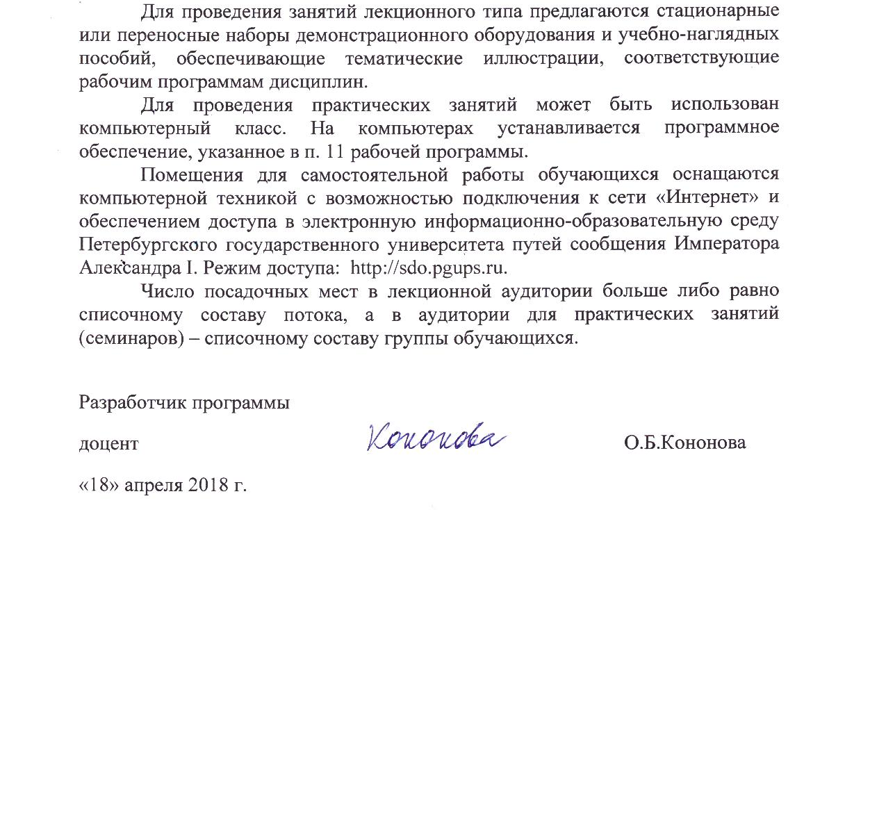
Для проведения занятий лекционного типа предлагаются стационарные или переносные наборы демонстрационного оборудования и учебно-наглядных пособий, обеспечивающие тематические иллюстрации, соответствующие рабочим программам дисциплин.
Для проведения практических занятий может быть использован компьютерный класс. На компьютерах устанавливается программное обеспечение, указанное в п. 11 рабочей программы.
Помещения для самостоятельной работы обучающихся оснащаются компьютерной техникой с возможностью подключения к сети «Интернет» и обеспечением доступа в электронную информационно-образовательную среду Петербургского государственного университета путей сообщения Императора Александра I. Режим доступа: http://sdo.pgups.ru.
Число посадочных мест в лекционной аудитории больше либо равно списочному составу потока, а в аудитории для практических занятий (семинаров) – списочному составу группы обучающихся.

Разработчик программы  доцент |  | О.Б.Кононова
«18» апреля 2018 г.

